**ШАГ 1: СОЗДАЙТЕ НОВЫЙ ДОКУМЕНТ / ИЗОБРАЖЕНИЕ**

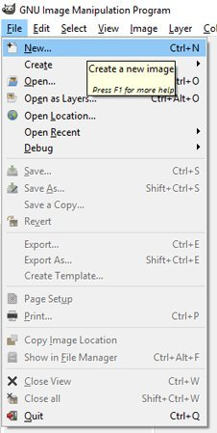

Чтобы создать новый документ / изображение (после того, как вы открыли GIMP), перейдите в File> New (показано на изображении выше). Это вызовет диалоговое окно «Создать новое изображение», где вы можете выбрать размеры вашей новой композиции.

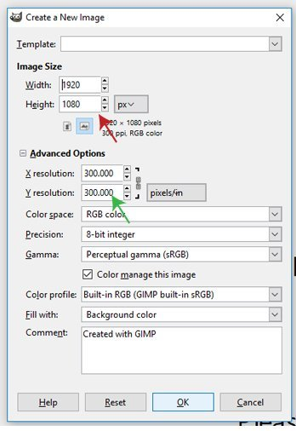

Для этого урока я выберу 1920 пикселей для ширины и 1080 пикселей для высоты (которые имеют те же размеры, что и HD-видео - обозначены красной стрелкой на изображении выше). Щелкните раскрывающийся список «Дополнительные параметры», чтобы изменить разрешение изображения, которое по умолчанию может составлять 300 или 72 пикселей на дюйм (обозначено зеленой стрелкой). Если вы планируете напечатать этот логотип в любое время, я бы предложил установить его на 300 пикселей на дюйм. Если вы собираетесь использовать свой логотип только в Интернете, используйте 72 ppi. Щелкните ОК, чтобы создать документ.

**ШАГ 2: СОЗДАЙТЕ СВОЙ ФОН (ИСПОЛЬЗУЯ ЛАБИРИНТНЫЙ ФИЛЬТР)**

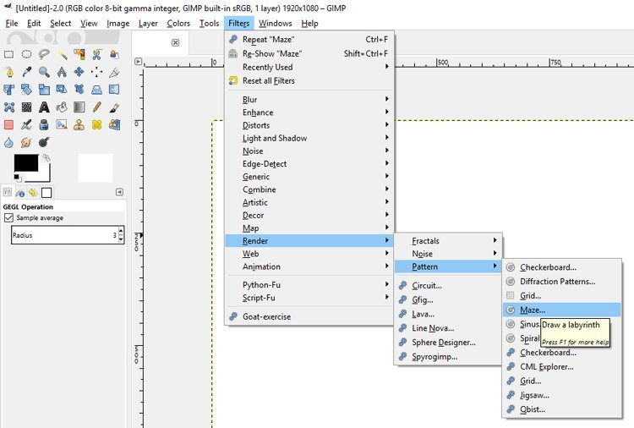

Теперь, когда ваш новый документ открыт, мы начнем с разработки фона, на котором мы хотим установить наш логотип. Поскольку я буду создавать логотип для гипотетической технологической компании, я создам крутой дизайн лабиринта в качестве фона, используя фильтр лабиринта, чтобы придать ему больше технологичности. Перейдите в Filters> Render> Pattern> Maze, чтобы открыть диалоговое окно Maze (показано на фотографии выше).

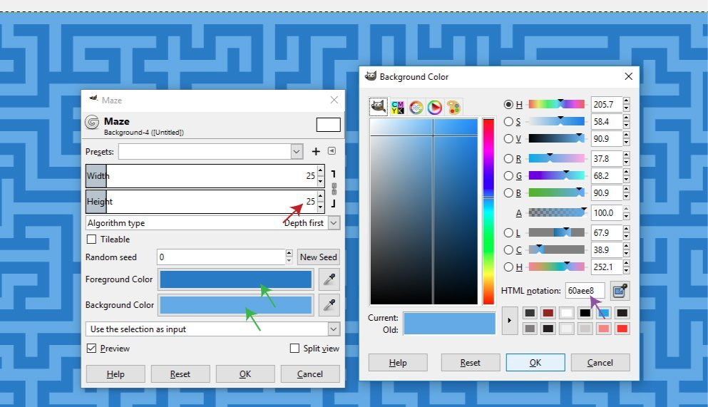

Установите ширину и высоту вашего лабиринта, которые я установил на 25 (обозначено красными стрелками на фотографии выше). Чем выше и шире вы установите лабиринт, тем больше будут линии в лабиринте (и, следовательно, тем меньше будет линий). Затем выберите цвет переднего плана, который будет цветом линий в вашем лабиринте, и цвет фона, который будет цветом области за линиями лабиринта (обозначен зелеными стрелками выше). Я выбрал более темный синий цвет для переднего плана (шестнадцатеричный код # 1f80c9) и более светлый синий цвет фона (шестнадцатеричный код # 60aee8 - обозначен фиолетовой стрелкой выше). Нажмите OK, чтобы применить цвет к вашему переднему плану или фону, и еще раз OK, чтобы применить фильтр.

**ШАГ 3: СМЕШАЙТЕ СВОЙ ФОН, ИСПОЛЬЗУЯ BLEND TOOL (GRADIENT TOOL)**

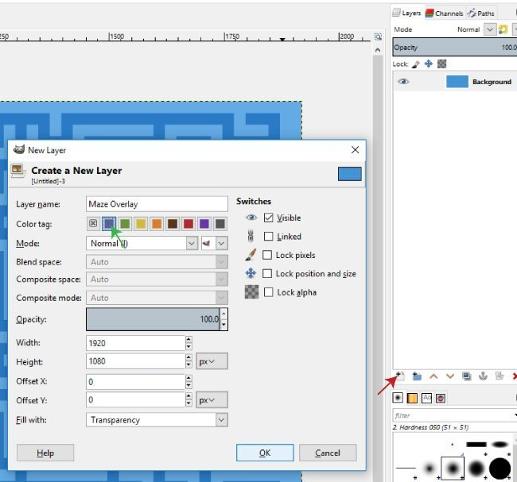

Перейдите на панель слоев и щелкните значок «Создать новый слой» (обозначен красной стрелкой). Назовите новый слой «Наложение лабиринта» и, если вы используете GIMP 2.9.8, выберите цветовой тег, который будет назначен вашему слою (это просто помогает организовать ваши слои путем нанесения на них цветного покрытия). Я выберу фиолетовый для своего цветового тега (обозначен фиолетовой стрелкой выше), затем нажму ОК, чтобы создать новый слой.

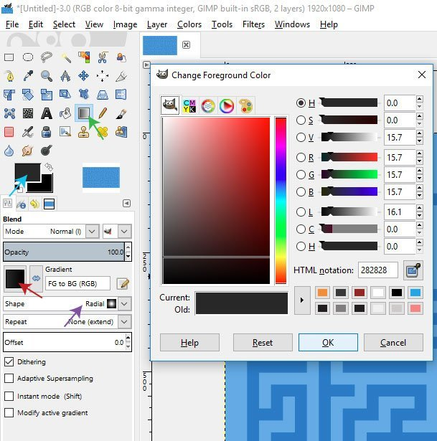

Перейдите в панель инструментов и возьмите инструмент «Переход» или инструмент «Градиент» (обозначен зеленой стрелкой выше). Выберите темно-серый в качестве цвета переднего плана (шестнадцатеричный код # 282828 - обозначен синей стрелкой выше) и черный в качестве цвета фона (шестнадцатеричный код # 000000), затем нажмите OK. Измените форму инструмента «Переход» на «Радиальную» (обозначенную фиолетовой стрелкой выше) и измените градиент на «Передний план на задний план (RGB)» - обозначенный красной стрелкой выше.

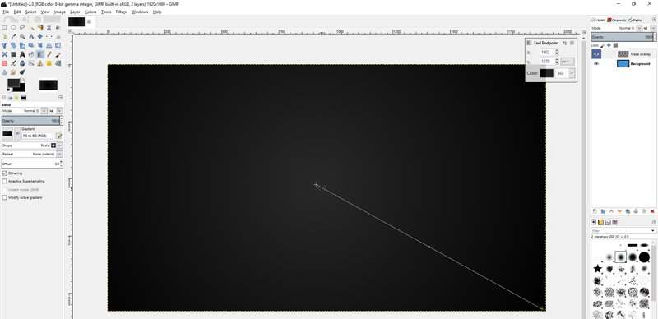

Нарисуйте свой градиент на слое наложения лабиринта, щелкнув в центре изображения и перетащив его в один из углов изображения (неважно, какой угол, поскольку это радиальный градиент, что означает, что градиент круглый). Отпустите кнопку мыши, и вы сможете «редактировать» градиент в реальном времени, если вы используете GIMP 2.9.8 (т.е. вы можете изменять форму, цвет, положение и т. Д. Градиента в реальном времени, не создавая каждый раз новый градиент. ). После того, как у вас есть все необходимые настройки, щелкните другой инструмент (я всегда нажимаю на инструмент перемещения), чтобы закрепить или применить изменения к вашему градиенту. После этого вы больше не сможете редактировать градиент в реальном времени.

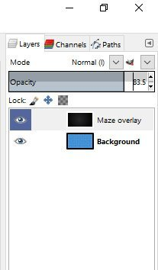

Затем, с выбранным слоем «Наложение лабиринта», перетащите непрозрачность слоя примерно до 84, чтобы проследить часть слоя лабиринта, который мы создали ранее.

**ШАГ 4: ДОБАВЬ СВОЙ ТЕКСТ**

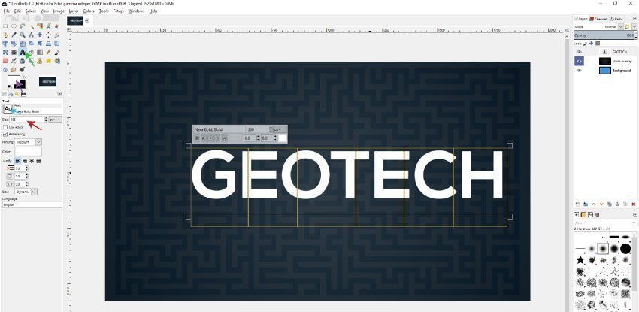

Возьмите текстовый инструмент на панели инструментов (обозначен зеленой стрелкой выше) и выберите свой основной шрифт (обозначен синей стрелкой) - я использовал бесплатный шрифт Nexa Bold, который вы можете [скачать здесь](https://www.fontspring.com/fonts/fontfabric/nexa?utm_source=fontsquirrel.com&utm_medium=download_link&utm_campaign=nexa#firstfreeproduct). Измените цвет переднего плана на белый (шестнадцатеричный код #ffffff - обозначен фиолетовой стрелкой). Затем измените размер шрифта на 300 (обозначено красной стрелкой). Щелкните в любом месте своей композиции и введите название своей компании (в моем случае я использовал вымышленное название GEOTECH) - вы можете оставить заглавной буквы, как и я, чтобы все буквы были заглавными. Если вам нужно внести изменения в текст (например, отрегулировать размер, изменить шрифт и т. Д.), Убедитесь, что вы сначала выделили весь текст с помощью текстового инструмента, а затем внесите необходимые изменения. Вы будете знать, что текст выделен или выделен, потому что вокруг каждой буквы текста будут желтые поля (как показано выше).

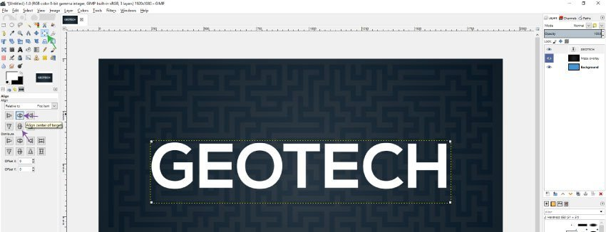

Затем возьмите инструмент выравнивания (обозначен зеленой стрелкой) и щелкните только что созданный текст. Затем нажмите «Выровнять центр цели» и «Выровнять середину цели», чтобы центрировать текст (обозначено фиолетовыми стрелками).

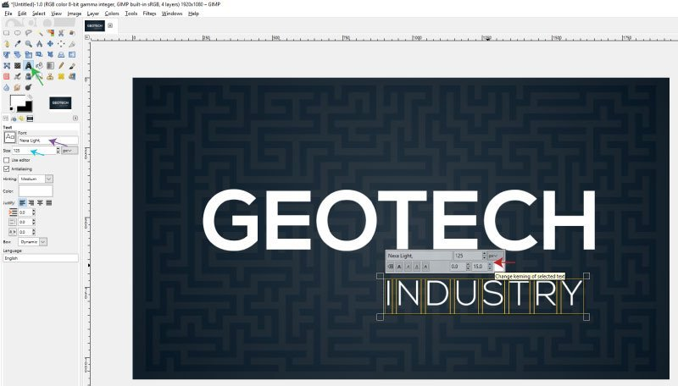

Снова возьмите текстовый инструмент (зеленая стрелка) и измените шрифт на более светлый - в данном случае Nexa Light (фиолетовая стрелка). Уменьшите размер шрифта до 125 пикселей (синяя стрелка), щелкните в любом месте изображения и введите «Промышленность» (или любой другой текст ваших субтитров). Выделите текст и увеличьте расстояние между буквами, увеличив «кернинг» (красная стрелка). Я увеличил кернинг до 15.

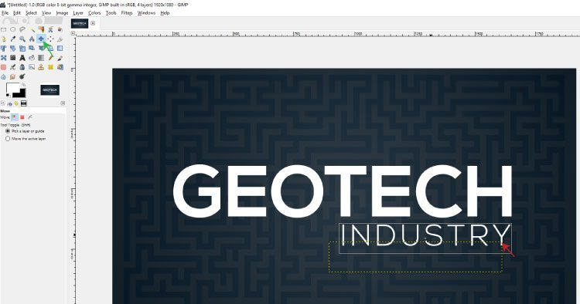

Затем с помощью инструмента перемещения (зеленая стрелка) щелкните и перетащите текст (красная стрелка) так, чтобы буква «Y» в «INDUSTRY» совпала с последней буквой основного текста.

**ШАГ 5: СТИЛЬ ТЕКСТА (ИНСТРУМЕНТ ЗАЛИВКИ И ФИЛЬТР КУБИЗМА)**

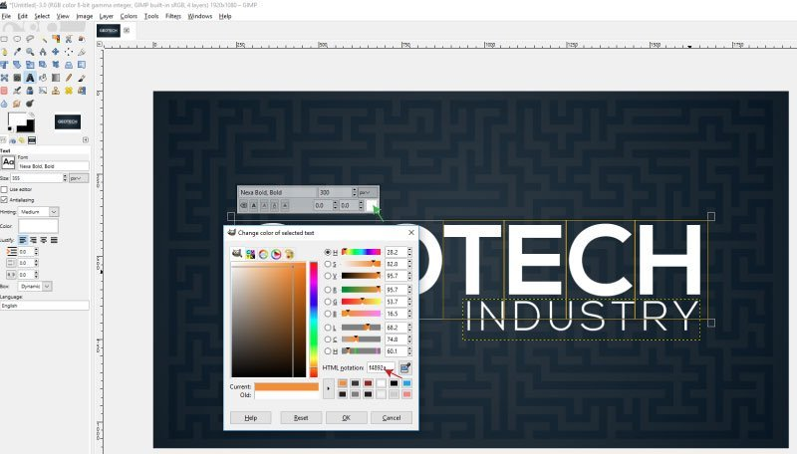

Теперь я хочу изменить цвет букв «TECH» в «GEOTECH» на оранжевый, чтобы мой логотип выделялся. Для этого я возьму свой текстовый инструмент и нажму на текст GEOTECH. Далее я выделю *только* текст TECH и дважды щелкнет по полю «Изменить цвет выделенного текста» (обозначено зеленой стрелкой выше). Я изменю свой цвет на оранжевый (шестнадцатеричный цвет # f4892a - обозначен красной стрелкой), затем нажмите OK. Я возьму инструмент перемещения из панели инструментов или нажму клавишу «M» на клавиатуре, чтобы у меня больше не было выделенного текстового инструмента и основного текста.

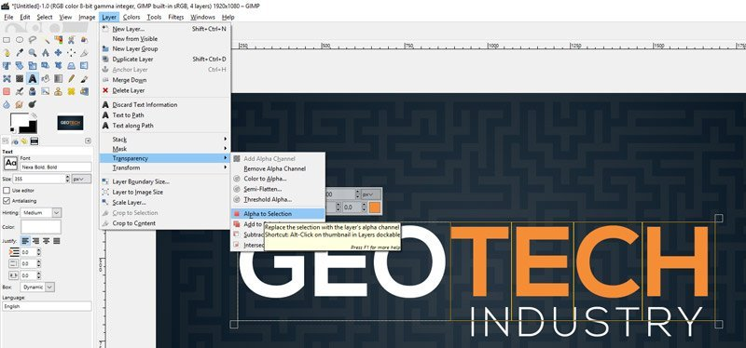

Затем я хочу добавить оверлей в геометрическом стиле к оранжевому тексту TECH. Выбрав текстовый слой GEOTECH, я начну с выделения основного текста, перейдя в Layer> Selection> Alpha to Selection. Это выделит весь мой основной текст, но я хочу, чтобы выбран только текст TECH.

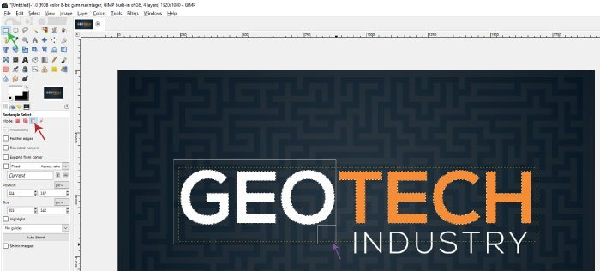

Чтобы исправить это, я возьму инструмент выделения прямоугольника (зеленая стрелка) и изменю режим на «Вычесть из текущего выделения» (красная стрелка). Затем я нажимаю и перетаскиваю свой прямоугольник на текст GEO, что стирает область выделения вокруг этого текста (фиолетовая стрелка). Теперь выделен только мой текст TECH.

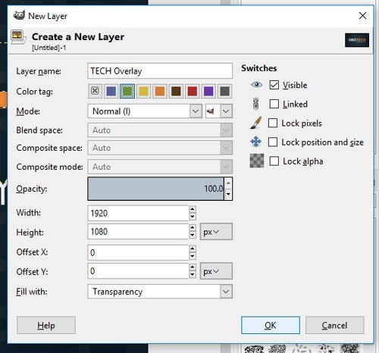

Я создам новый слой, щелкнув значок «Добавить новый слой» на панели слоев, и назову слой «TECH Overlay» - установив цветовой тег на зеленый (необязательно). Убедитесь, что этот слой расположен над текстовым слоем GEOTECH на панели слоев.

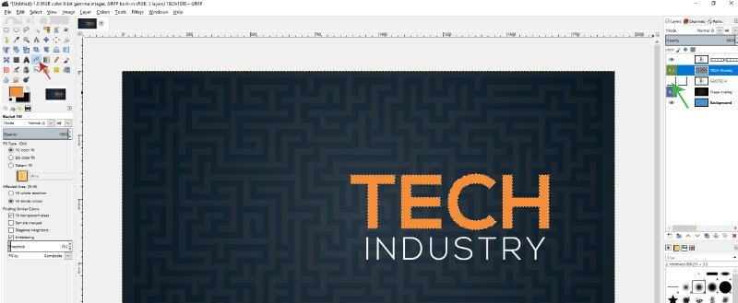

Возьмите инструмент заливки ведра (красная стрелка вверху) и убедитесь, что цвет переднего плана по-прежнему установлен на оранжевый, который мы использовали для текста TECH. Заполните область выделения, которую мы создали, щелкнув внутри этой области инструментом заливки ведра. Чтобы проверить, правильно ли он заполнен, вы можете скрыть исходный слой GEOTECH, щелкнув значок «Показать / скрыть» на панели слоев (значок рядом со слоем, который выглядит как глаз - в месте, указанном зеленой стрелкой в фото выше). Если, когда вы скрываете основной текстовый слой, все, что вы видите, это оранжевый текст TECH, как на фотографии выше, значит, вы выполнили эту часть правильно. Отобразите слой, чтобы вернуть видимость текстового слоя GEOTECH перед продолжением.

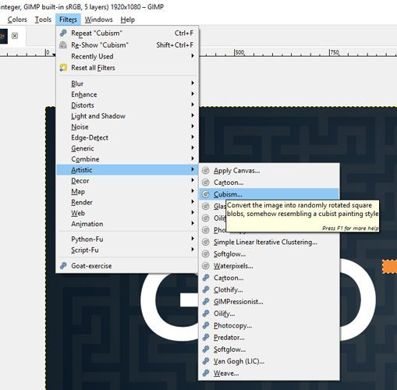

Теперь, когда слой TECH Overlay все еще выбран, перейдите в Filters> Artistic> Cubism.

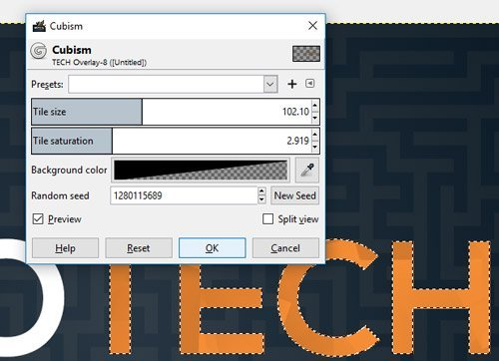

Установите размер плитки примерно на 102, а насыщенность плитки примерно на 2.9–3 (или регулируйте эти значения, пока не получите желаемый вид). «Случайное начальное число» - это алгоритм, который генерирует образец кубизма, и вы можете либо использовать стрелки в этом поле, чтобы циклически перемещаться по различным случайным образцам, либо нажать «Новое начальное число», чтобы случайным образом сгенерировать новый образец, пока вы не получите тот, который нравиться. Вы также можете ввести то же значение, которое я использовал в своем логотипе (1280115689), и вы получите тот же узор. Убедитесь, что флажок предварительного просмотра установлен, чтобы вы могли предварительно просмотреть узор перед принятием решения. Щелкните ОК, чтобы применить фильтр.

Перейдите к Select> None, чтобы отменить выделение текста TECH.

**ШАГ 6: ДОБАВЬТЕ ТЕНЬ К ВАШЕМУ ТЕКСТУ**

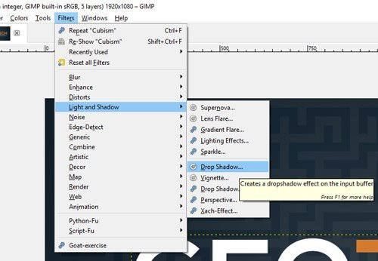

Выделите основной текстовый слой GEOTECH и перейдите в Фильтры> Свет и тень> Тень. Это вызовет диалоговое окно Drop Shadow.

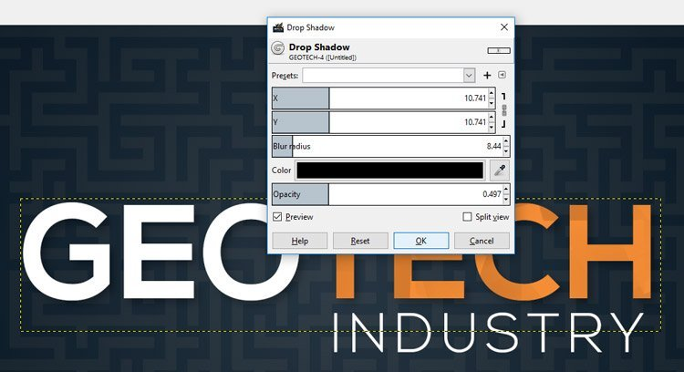

Отрегулируйте значения X и Y, расстояние, на которое ваша тень будет находиться от текста до 10.7, и радиус размытия, который определяет степень размытия внешних краев вашей тени, до 8.44. Убедитесь, что цвет установлен на черный, и установите непрозрачность около .5. Это будет определять, насколько видима тень под вашим текстом (чем меньше значение, тем прозрачнее оно и чем выше значение, тем более непрозрачно оно). Нажмите OK, чтобы применить тень.

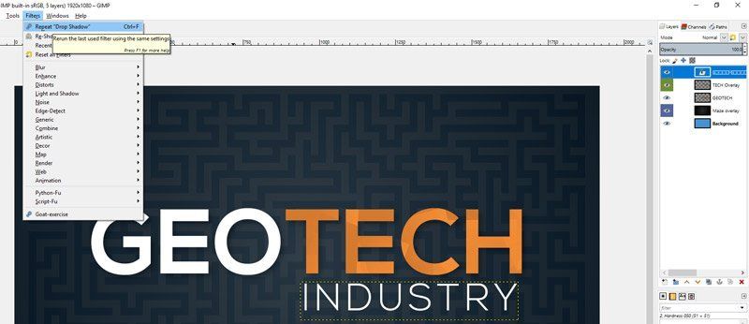

Мы хотим применить эту же тень к нашему тексту ПРОМЫШЛЕННОСТЬ - и, к счастью, есть простой способ применить те же эффекты, которые мы только что создали. Выделив текстовый слой «ПРОМЫШЛЕННОСТЬ», выберите «Фильтры»> «Повторить« Drop Shadow »» или нажмите ctrl + f на клавиатуре. Это применит к вашему тексту падающую тень с такими же настройками.

**ШАГ 7: ДОБАВЬТЕ СИМВОЛ ТОВАРНОГО ЗНАКА (ЕСЛИ ПРИМЕНИМО)**

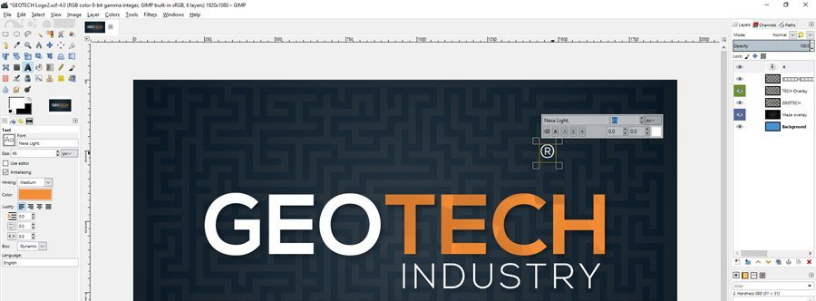

Если для вашего логотипа требуется зарегистрированный товарный знак (**®**) или любой другой законный символ, добавьте его, скопировав этот символ (ctrl + c на клавиатуре) откуда-нибудь, например из поиска Google (введите «Зарегистрированный символ товарного знака», и он должен появиться в первом результате поиска) и вставив его (ctrl + v на клавиатуре) рядом с основным текстом с помощью текстового инструмента. Помните, просто щелкните в любом месте композиции с помощью текстового инструмента, чтобы иметь возможность печатать в любом месте композиции, а затем вставьте символ. Поскольку у меня по-прежнему установлен размер текста 125 с того момента, когда мы набирали текст субтитров, я изменю размер шрифта на что-то меньшее (65 в моем случае) и проверю, что мой стиль шрифта по-прежнему установлен на Nexa Light (если нет, обязательно поменять).

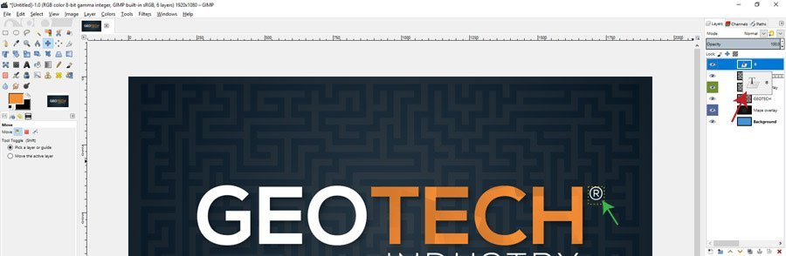

После настройки стиля текста переместите слой символа зарегистрированного товарного знака, щелкнув и перетащив его на панели слоев (красная стрелка) в верхнюю часть панели слоев, если это еще не сделано. Затем возьмите инструмент перемещения из панели инструментов и переместите символ так, чтобы он был рядом с основным текстом GEOTECH и выровнялся с верхним краем надписи (зеленая стрелка).

**ШАГ 8: СОХРАНИТЕ И / ИЛИ ЭКСПОРТИРУЙТЕ СВОЮ КОМПОЗИЦИЮ**

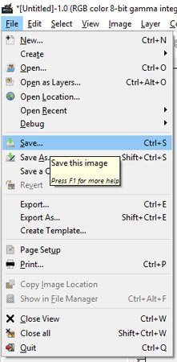

Выберите «Файл»> «Сохранить», чтобы сохранить композицию в собственном формате файла .XCF для GIMP. Это сохранит ваш файл со всеми исходными слоями, так что вы сможете вернуться и отредактировать их, если вам это необходимо. Если вы хотите сохранить свою работу как файл JPEG, PNG или другого типа, перейдите в меню «Файл»> «Экспорт», где появится диалоговое окно «Экспорт изображения».

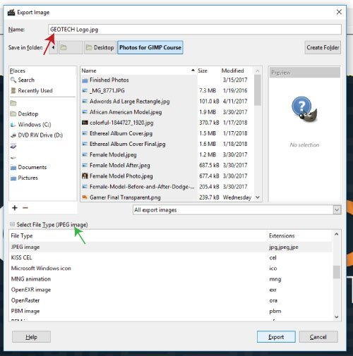

Назовите свое произведение искусства, выберите местоположение файла, в котором вы хотите его сохранить, и щелкните раскрывающееся меню «Выбрать тип файла по расширению», чтобы выбрать один из различных типов файлов, в которые вы можете экспортировать из GIMP. После того, как вы выбрали тип файла, нажмите «Экспорт».

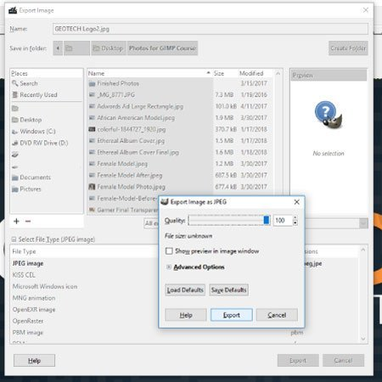

Появится дополнительное диалоговое окно с просьбой выбрать настройки для вашего файла, такие как качество. Если вы пытаетесь сэкономить место (т. Е. Загружаете файл на свой веб-сайт), я рекомендую снизить качество где-то между 60% и 75%. Если вы планируете печатать иллюстрацию, сохраняйте высокое качество (от 90% до 100%).

Если вам нужно сохранить иллюстрацию без фона, вы можете скрыть фоновые слои (в данном случае слои «Наложение лабиринта» и «Фон») и сохранить файл как файл PNG.

